Полезные ссылки на материал к детско-родительскому театру «Птичьи семейки»    Голоса перелетных птиц:  Фото и краткая информация  о перелетных птицах Урала:   | МАДОУ детский сад общеразвивающего вида  № 422 «Лорик»  В рамках Городской Лаборатории Активных Дошкольников  МБУ ИМЦ «Екатеринбургский Дом Учителя»  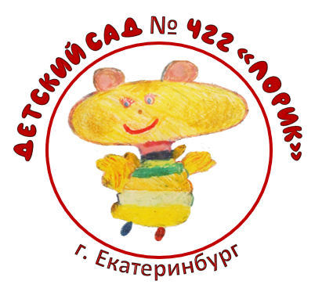  Интерактивный детско-родительский театр как игровая форма взаимодействия участников образовательного процесса  Мильто Екатерина Николаевна  Музыкальный руководитель
План проведения интерактивного детско-родительского театра «Птичьи семейки»  1. Превращаемся в птиц. Выберите себе оперение, наряды, вспомните птичьи повадки, отправляемся в полет! (наряжаются в боа, костюмы)  2. Птички полетели на Родину, летим высоко и низко, далеко и близко, их полет как танец! (Организуется танец. Летают по кругу, импровизируют, повторяют движения друг за другом)  3. Прилетев на родину, чем занимаются птицы? Конечно, нужно свить и обустроить гнезда, вьём гнёзда. (Делают из драпировок гнёзда)  4. С нетерпением ждут особые ученые прилета птиц! Их называют орнитологи. Они изучают поведение, повадки, голоса птиц. Я -орнитолог, делаю фото птиц, собираю информацию о птичьих семейках. Предлагаю вам выбрать фото своей птицы, на обратной стороне фото есть информация о данной птице, ее повадках, особенностях поведения и оперения, строения и пр. Можете прочитать информацию о своей птице. (Птицы выбирают своё фото, мамы читают детям информацию о своей птице)  5. После того, как гнезда готовы, пора и позаботиться о своем потомстве. Птицы несут яйца и высиживают их. (Запелёнываем птенчика в драпировку)  6. Птицы – очень заботливые мамы, даже поют своим птенцам колыбельные, телесная терапия (проговорить инструкцию, варианты прикосновений. Мама-птица присоединяется по дыханию к птенчику, совершает мягкие поглаживания и прикосновения).  7. Мамы-птицы очень заботятся о своих птенцах, но наступает время, когда пора птенчикам вылупиться. Пора маме познакомиться с птенчиком, а птенчику – познакомиться с мамой. (Птенчик | освобождается из драпировки-яйца, обнимается с мамой, разглядывают друг друга).  8. В день рождения нужно нарядить своего птенца. Выберите ему оперение. (Выбирают из коробки украшения)  9. С рождением птенчики начинают петь на разные голоса. Выберите свой голос. (Выбирают музыкальные инструменты)  10. Птичьи выступления. (Птички парой придумывают свою песенку, представляют по очереди свою песенку, импровизируют, затем звучит общий оркестр)  11. Орнитолог записал птичьи голоса. Давайте их послушаем. Включаю записи голосов птиц. (Угадывают свой голос)  12. Птенчики проголодались, нужно приготовить. вкусняшки: показываем варианты - рву бумагу на червячков, леплю семечки из пластилина (Готовят птичий обед, представляют блюдо (червячковое мороженое, жучковая каша…)  13. Открывается птичья школа: мамы учат птенчиков летать, телесная терапия. (Пластика - повторение: мамы показывают движения - птенчики повторяют, потом меняются)  14. Птенчики подросли, пора познакомиться с соседями. Птенцы перелетают в соседнее гнездо, знакомятся с живущей там птицей. (Птенчики летят в гости в соседнее гнездо, мама задаёт вопросы чужому птенчику)  15. Что-то стало холодать, и пора вам улетать. Звучит песня «Улетают птицы». Педагоги держат драпировку, птицы летят над реками, под облаками. Постепенно идет завершение действия.

